SÍNTESIS HISTORICA DE LA CIVILIZACIÓN
DEL CEM ANÁHUAC
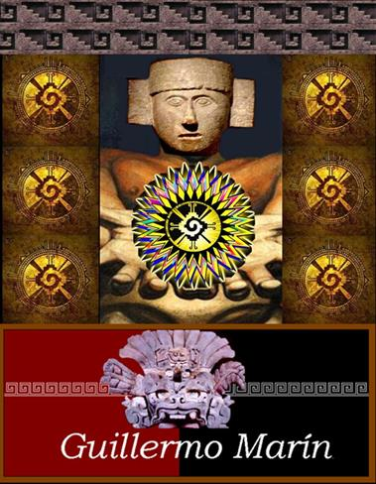

Como un agradecimiento a Ramón Grosfoguel
G.M.

1. Las seis civilizaciones con origen autónomo y las más antiguas del planeta.
En seis puntos del planeta se inició la civilización humana, entre diez y ocho mil años. En las riberas del río Nilo surgió la civilización de Egipto, en las riberas de los ríos Tigris y Éufrates la civilización de Mesopotamia, en las riberas del río Ganges la civilización de la India, en la riberas del río Amarillo la civilización de China, en la cordillera de los Andes la civilización del Tawantinsuyo y en Norte América surgió la civilización del Cem Anáhuac. En la lengua franca de esta civilización, el náhuatl, significa, “los que viven enteramente juntos entre las grandes aguas”. No existe ninguna civilización anterior a estas seis civilizaciones, quienes en conjunto han aportado las bases del conocimiento de la humanidad. Europa no es un continente, ni posee un origen autónomo y es la civilización más joven del planeta.
2. La invención de la agricultura y el maíz.
Cada una de estas civilizaciones surgió cuando se inventó la agricultura, es decir, se descubrió el cultivo intensivo de granos silvestres, como el trigo, el arroz y el mijo, etc. Al tener tiempo para observar a la naturaleza y la mecánica celeste se inició la cultura. Sin embargo, la civilización del Anáhuac fue la única que “inventó” su alimento. Efectivamente, aproximadamente alrededor del sexto milenio a.C., se inició la transformación del teocintle a través de lo que hoy se conoce como ingería biogenética. La prueba irrefutable de este logro civilizatorio, es que el maíz necesita de la mano y la inteligencia del ser humano para reproducirse. Los estudios de Ángel Palerm Vich y Tersa Rojas Rabiela nos demuestran que la agricultura practicada en el Anáhuac fue muy avanzada y productiva, capaz de impulsar el desarrollo humano durante tres mil años de manera eficiente.
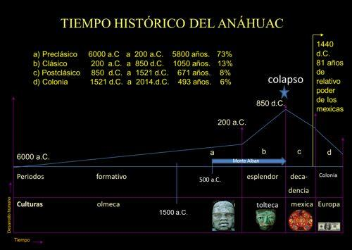

3. Periodo Preclásico o formativo.
La sedentarización y la invención de la agricultura comenzaron en el sexto milenio a.C., los seres humanos pasaron de nómadas, cazadores y recolectores a vivir en pequeñas aldeas. La observación, análisis y sistematización del conocimiento los llevó a culminar su primer periodo hasta el año 200 a.C. en un proceso autónomo y endógeno conocido como Periodo Formativo, que tuvo una duración aproximada de 5800 años, en el cual se satisficieron plenamente las necesidades de orden material para el desarrollo en plenitud de la vida humana. El logro más significativo de este periodo es la invención de la Pirámide de Desarrollo Humano.
4. Los olmecas.
Aproximadamente en el año 1500 a.C. aparece lo que los expertos llaman “la cultura Madre”, que marca puntualmente a la aparición de la primera cultura del Anáhuac. Se les conoce como olmeca o “los que miden el movimiento”. Esta “influencia” se generalizó entre todos las culturas. De modo que en las primeras iconografías maya, zapoteca o nahua, etc., podemos observar una “influencia olmeca”. En la zonas arqueológicas olmecas de la Venta o Chalcatzingo aparece tempranamente la figura de la serpiente emplumada, que se extenderá hasta la invasión castellana. Los cimientos más profundos del desarrollo humano se inician con la creación de “La Pirámide de Desarrollo Humano Tolteca”. La suma y síntesis de los conocimientos compartidos por todas las culturas para alcanzar la plenitud, que les da una misma matriz filosófica y cultural, unificándolos en la diversidad.
5. El sistema de alimentación.
No se puede concebir la grandeza de la obra intelectual, material y espiritual de los antiguos anahuacas, sin un sólido y sustentable sistema alimentario que fuera capaz, no solamente de proporcionar la energía suficiente para tales desafíos, sino lo que resulta genial, poder inventar un sistema de producción que les permitiera tener el tiempo suficiente para emprender por siglos, proyectos constructivos de gran envergadura, como es el caso de Monte Albán en Oaxaca, que su periodo constructivo fue de 1350 años. Un dato muy revelador del poderío energético del Anáhuac fue que todas las civilizaciones con origen autónomo construyeron pirámides. Egipto ocupa el segundo lugar en número de pirámides construidas con 110; solamente en lo que hoy es México, el INAH tiene abiertas al público 187 zonas arqueológicas y en cada uno existe más de una pirámide.
La invención de la milpa y el maíz es el detonante, porque un solo hombre en un espacio reducido de 20 x 40 metros, sembrado maíz, chile, calabaza y fríjol, trabajando cuatro meses, puede tener el sustento básico de un año para toda su familia. Los anahuacas poseían una excelente alimentación basada en vegetales, insectos, frutas, semillas y muy poca carne. Algunos de los aportes al mundo son el maíz, chocolate, vainilla, chile, calabaza, amaranto, chicle, etc.
6. El sistema de salud.
El sistema de salud fue muy avanzado y abarcó muchos ámbitos de la vida en comunidad comenzando por los hábitos de higiene y la disciplina personal, familiar y comunitaria. El Temazcal, las plantas, insectos y minerales, fueron parte de sus saberes curativos. La odontología fue muy aventajada, así como la acupuntura que al prohibirla los castellanos se transformó en digitopuntura, de donde viene la gran tradición indígena y campesina de los “sobadores”. El uso de plantas alucinógenas abrió un campo muy profundo para curar las enfermedades que hoy se conocen como psicosomáticas. Los múltiples testimonios en osamentas de trepanaciones nos dejan asombrosos conocimientos de las operaciones al cerebro del año 1500 a.C. Se sabe que la base de la farmacopea mundial fue producida por tres civilizaciones, China, India y el Anáhuac.
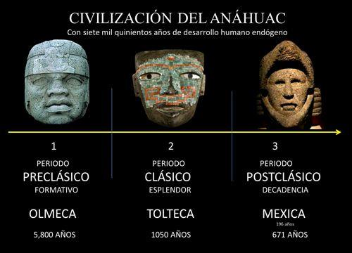

7. El sistema de educación.
Tal vez, el sistema educativo fue la base más importante del desarrollo humano en el Anáhuac. Aquí se dio el primer sistema de educación, obligatorio, público y gratuito de la humanidad. Por lo menos desde el año 1500 a.C. existían el telpochcalli, el cuicacalli y el calmécac que brindaban una educación integral y autosustentable que tenía como fin forjar “rostros propios y corazones verdaderos” entre los estudiantes para capacitarlos ética, moral y pragmáticamente para sumar su trabajo al bienestar de la comunidad. Desde los cronistas del Siglo XVI como Sahagún, hasta los historiadores del Siglo XX, como Jacques Soustelle muestran su asombro de sus logros y efectos en la educación. Las escuelas debían ser autosustentables a través del trabajo de los propios estudiantes y maestros. Ellos construían, sembraban, producían todos los insumos necesarios y si una escuela no era autosuficiente se evidenciaba que no estaba preparando a sus estudiantes para tener una familia autosustentable.
8. el sistema de organización.
La comunalidad y el “sistema de cargos y de usos y costumbres” que existe en muchas comunidades indígenas y campesinas en la actualidad, demuestran la sabiduría humana en la organización. A través de instituciones milenarias como la asamblea, el “mandar obedeciendo”, el tequio, la mayordomía, el “emparejamiento”, el servicio, la guelaguetza, la gozona, la fajina, los comités, en su conjunto, consolidan valores y principios heredados de la Toltecáyotl a través de miles de años y que le han permitido a los pueblos, las familias y las personas vivir en armonía, respeto y solidaridad. La responsabilidad y compromiso por la comunidad, la familia, la Tierra y la tradición cultural, forman las bases de la organización comunitaria.
9. Periodo Clásico o de esplendor.
Entre el año 200 a.C. y el 850 d.C. se logró alcanzar el momento de esplendor de la civilización del Cem Anáhuac. Más de diez siglos en donde se obtuvieron los más elevados logros culturales que permitieron satisfacer las necesidades de orden material de subsistencia, y también, las sofisticas necesidades de trascendencia espiritual. En efecto, la espiritualidad es el legado más perdurable y sólido de los pueblos anahuacas del presente. Toda la sabiduría que integró armónicamente las ciencias como las matemáticas, la astronomía, la medicina, la ingeniería, la agricultura, la botánica, etc., con la filosofía, el arte, la ética, la espiritualidad, de una manera asombrosamente biófilia. En efecto, en este periodo de tiempo no se inventaron armas, no se usó la moneda, no existió la propiedad privada y se vivó en plena comunalidad.
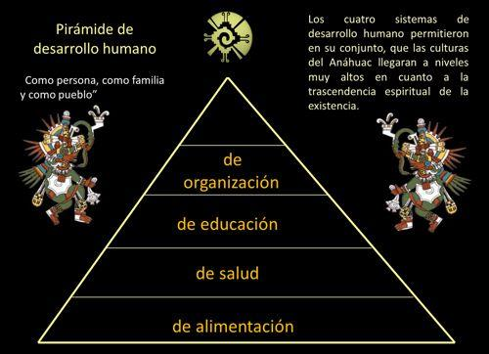

10. La Toltecáyotl.
La Civilización del Cem Anáhuac es tan antigua como la de China o la India, y como ellas, posee una estructura de conocimientos, ideas y valores sobre el mundo y la vida. Si estas civilizaciones tienen arquetipos como Krisna, Buda o Lao Tsé, el Anáhuac tiene a Quetzalcóatl y a la Toltecáyotl. El Dr. Miguel León Portilla dice que la Toltecáyotl es “el conjunto o esencia de la sabiduría y las instituciones de los toltecas”. Tolteca no es una cultura, sino un grado de conocimiento, de modo que las personas que desarrollaban el conocimiento en lo que hoy llamamos zonas arqueológicas, especialmente del periodo Clásico, independientemente de la cultura a la que pertenecían, por el nivel de conocimientos, se les llamaba “toltecas”. En el Siglo XVI Sahagún escribe, “Los toltecas eran gente experimentada, todas sus obras eran buenas, todas rectas, todas bien hechas, todas admirables (...) Estos toltecas eran ciertamente sabios, solían dialogar con su propio corazón.”
No se puede concebir una de las seis civilizaciones del planeta sin una filosofía propia, que estructurara a lo largo de milenios un proceso de desarrollo humano que le diera sentido y congruencia a su monumental obra física y su sabiduría sistematizada en la Toltecáyotl.
11. La creación del Quinto Sol.
Según la mítica anahuaca, han existido cuatro eras o Solos anteriores. Cuatro intentos por encontrar la perfección del ser humano y de su mundo. Cada uno de estos intentos superó al anterior y hoy vivimos en el Quinto Sol. Fue en Teotihuacán en donde se creó el Quinto Sol a través del “sacrificio”. Mensaje reiterativo de la Toltecáyotl que busca la perfección espiritual y material del ser humano, y su inexorable responsabilidad con el mantenimiento del mundo. Según el mito un día, cuando finalice el ciclo de 52 años, no saldrá el sol y será el principio del final de Quinto Sol y comienzo del sexto y último Sol, llamado El Sol del Equilibrio. La concepción del mundo y la vida para la Toltecáyotl es cíclica.
12. La Totalidad Divina.
Para la Toltecáyotl lo que los cristianos llamaban “Dios”, no tenía nombre, no se podía representar y era invisible e impalpable. Se concebía como una energía con conciencia. A través de “Flor y canto”, metáfora que habla del equilibrio y la sabiduría, como las “armas del guerrero de la muerte florecida” para alcanzar la perfección espiritual. Por esta razón le llamaban metafóricamente, “Aquél por quien se vive, El Dueño del cerca y del junto, Aquél que es noche y viento, El que se inventa a sí mismo”. Los toltecas a través de la Toltecáyotl percibieron el mundo como un campo de energía divididas en un par de opuestos comentarios. La energía “luminosa”, es decir, todo lo que está constituido por átomos que metafóricamente le llamaron Tláloc, los nahuas, Chac los mayas, Cosijo los zapotecos, Tajín los totonacas, etc., y lo representaron con el agua. La otra energía completaría es la espiritual y la representaron con Quetzalcóatl, como Ehécatl “el soplo divino que le da conciencia a la materia”. También Quetzalcóatl es el símbolo del equilibrio entre el espíritu (el quetzal) y la materia la serpiente (cóatl). Tonantzin “nuestra Madre querida la Tierra”, Tezcatlipoca “el enemigo interno”, Xipe Totec “el que desprende la materia”, Huehueteotl “el fuego interno ancestral”, etc., son advocaciones diversas de una misma realidad. Los anahuacas nunca tuvieron dioses y no eran idólatras.
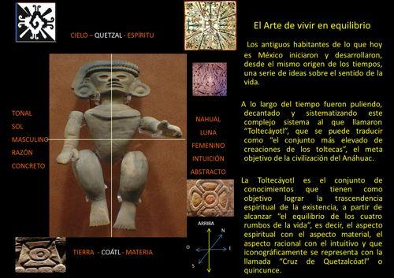

13. El Huehuetlatolli.
“La Palabra de los Ancestros”, testimonios de los valores éticos y morales de la Toltecáyotl fueron recogidos por Sahagún y Olmos, mismos que han llegado hasta la actualidad en las comunidades indígenas y campesinas. Normas de vida, valores y principios para la comunidad, desde los tlatoanis hasta los niños. Conceptos como el de solidaridad, fraternidad, equilibrio, justicia, austeridad, sobriedad, responsabilidad, rectitud en el comportamiento humano. Conceptos tales como: Servir a la comunidad, la familia, emparejarse, mandar obedeciendo, tequio, gozona, guelaguetza, fajina, mayordomía, compadrazgo, suprema autoridad, respeto y obediencia.
14. La Batalla Florida.
El meta objetivo de la civilización del Cem Anáhuac fue, como el de las otras cinco civilizaciones ancestrales, la trascendencia de la existencia en un plano de la conciencia energética. Difícil de explicarlo para el pensamiento occidentalizado, pero existe una gran coincidencia en las sabidurías perenes de la humanidad. La Toltecáyotl partía desde los conocimientos básicos de sobrevivencia hasta los más elevados propósitos de una noble aspiración y conciencia humana. Este se puede entender al saber de la construcción de más de 200 mil “zonas arqueológicas” y no comprender en el pensamiento occidentalizado la verdadera razón de su construcción. Sin embargo, los toltecas usaron la metáfora de la “Batalla de Florida”, como la lucha interior por encontrar la luz de la conciencia energética y de las increíbles capacidades y posibilidades que tiene el ser humano.
15. El colapso del periodo Clásico superior.
En la dinámica universal todo lo que inicia termina y todo lo que sube baja. De la misma manera la sabiduría de los toltecas representada metafóricamente con el arquetipo de Quetzalcóatl que “envejeció” y “partió” del Anáhuac, profetizando su retorno en el año “uno caña” que se repetía cada 52 años, para restablecer su enseñanza y su equilibrio. Al partir los maestros y su sabiduría al rededor del año 850, desde Nicaragua hasta el Norte de E.U., comenzó un deterioro de los valores y principios de la Toltecáyotl. Las llamadas zonas arqueológicas fueron destruidas y abandonadas en una generación. La “inercia de la materia” ganó impulso y empezaron a surgir los “señoríos” y las confrontaciones.
Es importante tomar en cuenta que si bien se habla de un periodo de decadencia, se refiere más a los conceptos filosóficos y religiosos que a una decadencia civilizatoria, porque en 1519, los invasores castellanos encontraron la ciudad más grande del orbe en esos momentos y la que tenía los adelantos urbanísticos, calidad y nivel de vida de sus habitantes que no tenía ninguna ciudad de Europa en esos momentos.
16. El Régimen Suyuano.
Según el Maestro Alfredo López Austin, en el tercer periodo conocido como Postclásico, algunos pueblos trataron sin éxito de lograr la hegemonía cultural alcanzada por los toltecas, pero por medio de las armas. Los mayas, purépechas, mixtecos y nahuas, entre otros, en esos más de seis siglos de decadencia iniciaron diversas guerras de expansión sin el éxito total y definitivo. A este periodo se le conoce como “Regímenes suyuanos” que fue la búsqueda del control hegemónico del Cem Anáhuac.

17. Los mexicas.
Los mexicas, el último pueblo en emigrar del Norte al Altiplano Central llegaron a Chapultepec en el año 1272. Según las fuentes anahuacas llegaron sin hablar la lengua náhuatl, sin sembrar maíz y tejer algodón, eran “chichimecas”, es decir un pueblo nómada, cazador y recolector. Traían una deidad tribal llamada “Huitzilopochtli”, que no era de inspiración tolteca y consagrada a la “voluntad de poder”. Vagaron en el Valle del Anáhuac, temidos y perseguidos hasta que en el año 1325 fundaron una pequeña aldea llamada Tenochtitlán. Adoptaron inmediatamente y de manera vigorosa la sabiduría tolteca y empezaron a posesionarse hasta que siendo tributarios de Azcapotzalco se rebelan y forman la Triple Alianza con Texcoco y Tlacopan, comenzando un periodo breve de una limitada expansión de 1440 a 1521. El Estado criollo neocolonial mexicano ha hecho de los mexicas un mito colonizador.
18. Las reformas de Tlacaélel.
El limitado y efímero poder de los mexicas se impulsó por las transgresiones que realizó el longevo Cihuacóatl llamada Tlacaélel a la Toltecáyotl. Cambió el sentido místico espiritual de la Toltecáyotl por un sentido místico material de la Mexicayotl. Con la amenaza del fin del Quinto Sol y la decadencia cultural que se vivía ante la partida de Quetzalcóatl, propuso un “destino manifiesto” a los mexicas, como “los sostenedores de la vida del moribundo Quinto Sol”, solo que se haría en el mundo material y no en el espiritual. Por esta razón la Guerra Florida tolteca pasó a ser un Guerra Florida mexica, en vez de ser interior-espiritual, fue contra sus vecino. El sacrificio sería material y las guerras, además de traer riqueza y grandes tributos, conseguía prisioneros para ser sacrificados y alimentar al Sol. Se inició la propiedad privada, el comercio y se usó el cacao como instrumento de cabio en vías de inventar la moneda. Los pochtecas de Tlatelolco que eran guerreros-comerciantes cobraron gran poder y relevancia social. Las escuelas se convirtieron en escuelas militares y la sociedad se militarizó y materializó, trasgrediendo milenios de espiritualidad. En ese periodo Tlacaélel ordenó la destrucción de los códices ancestrales y rehízo la historia para poner a los mexicas como el pueblo mítico del Anáhuac.
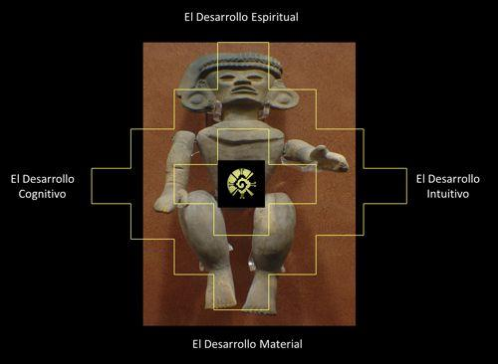

19. La profecía del retorno de Quetzalcóatl.
Pesaban sobre el Anáhuac, pero en especial sobre los mexicas y sus transgredidos símbolos filosóficos, el profético regreso de Quetzalcóatl y el temido fin del Quinto Sol. Al interior de la élite mexica empezó a existir un rechazo a los cambios implantados por Tlacaélel debido a que la Toltecáyotl seguía practicándose en otros pueblos. El año 1519 era el año “uno caña” y cíclicamente era esperado “el regreso de Quetzalcóatl”. Se vivían momentos de tensión y violencia. Moctezuma había impuesto a su sobrino como Señor de Texcoco y el heredero designado, Ixtlilxóchitl se había levantado en armas contra Tenochtitlán con trescientos mil guerreros que más tarde puso al servicio de Cortés. Pesaba la vergonzosa derrota que sufrieron los mexicas en la batalla de Charo, frente a un reducido ejercito puépecha en la que perdieron más de 20 mil hombres.

20. La invasión europea.
Los anahuacas sabían de la invasión desde 1492. La comunicación en el Cem Anáhuac era total y expedita. Desde antes de 1519 ya había avistado las dos expediciones enviadas por Diego Velásquez, la de Hernández y la de Grijalva. Cortés en calidad de prófugo de la ley de Cuba y con la información que le proporciono Malinche a través de Gerónimo de Aguilar, sobre los conflictos que se vivían en Tenochtitlán y que ese año se cumplía la profecía del regreso de Quetzalcóatl, se asumió como “su capitán” y al rey de España como Quetzalcóatl que lo había enviado en calidad de embajador.
Cortés provocó una guerra civil político-religiosa en contra de los mexicas. Sus aliados claves fueron: Malinche políticamente, Ixtlilxóchitl militarmente y las transgresiones a la Toltecáyotl religiosamente y el viruela y el sarampión como sus armas más letales.
La Conquista del Anáhuac comenzó a la caída de Tenochtitlán y sigue hasta nuestros días.
21. El Legado anahuaca y los seis Elementos Culturales.
La Toltecáyotl sigue viva y vigente entre los mal llamados “mexicanos”, porque no todos somos “mexicas”. Actualmente existen 62 pueblos anahuacas originarios y se ha generado una cultura de resistencia y mestizaje verdaderamente asombrosa y diversa, no solo con las culturas de Europa, sino se ha tenido grandes y valiosos aportes de África y Asia. Sin embargo, podemos afirmar que “los mexicanos” poseen consiente o inconscientemente en sus usos, tradiciones y costumbres, en su “banco genético de información cultural”, seis elementos culturales de profunda raigambre tolteca que determinan “el rostro propio y el corazón” de sus herederos culturales.
Deben ser más de seis elementos culturales que definen nuestro rostro, pero podemos afirmar que los siguientes seis, están presentes en todas las culturas del país y por supuesto en el mestizaje: El desarrollo del conocimiento biófilo. La herencia cultural del sistema de educación que se vivó por siglos. La no invención de las armas y su actitud pacifista. La no invención de la moneda y la propiedad privada. La vida en comunalidad y la democracia participativa. Y finalmente, el sentido místico y espiritual por el mundo y la vida.
22. El Legado Colonial y la quíntuple recuperación.
Después de sufrir tres siglos de Colonia hispánica, los “mexicanos” hemos vivido a partir de 1821 en un sistema neocolonial a manos de una oligarquía criolla inepta e irresponsable. La colonización se basa en la eliminación permanente y constante de cinco elementos culturales: La pérdida de los lenguajes, no solamente el oral, hasta dejar a los pueblos silentes y mudos, en una actitud autista. La pérdida de la memoria histórica, para dejarlos sin recuerdos y pasado, quedando amnésicos. La pérdida los conocimientos, para dejar a los pueblos ignorantes, sin capacidad de crear y recrear su mundo, quedando estúpidos. La pérdida de los espacios, no solo los físicos, sino fundamentalmente los comunitarios, públicos y sagrados, dejándolos “en el aire”, sin raíz. Y finalmente, la pérdida de la espiritualidad, para dejarlos fanáticos e idólatras de una religión incomprensible y contradictoria.
La colonización mental, cultural y espiritual nos deja: silentes, amnésicos, estúpidos, sin raíz, fanáticos e idolatras. Lo que nos convierte en colonizados-colonizadores de nosotros mismos. La Quíntuple Recuperación, propuesta por el antropólogo Leonel Durán apunta a recuperar las lenguas, la memoria histórica, los saberes comunitarios, los espacios físicos e intangibles y la espiritualidad, para iniciar la descolonización del Anáhuac.

Bibliografía.
Ángel Palerm Vich. Obras hidráulicas prehispánicas en el sistema lacustre del Valle de México. México, SEPINAH, 1973.
Tersa Rojas Rabiela. Historia Antigua de México. INAH-UNAM-CIESAS, Méx. 2001.
Laurette Séjurné. Pensamiento y religión en el México antiguo. FCE. México 1957.
José Luis Guerrero. Flor y canto del nacimiento de México. Librería Parroquial de Clavería. México. 1990.
Miguel León Portilla. Toltecáyotl, aspectos de la cultura náhuatl. FCE. México. 1980.
Alfredo López Austin. Cuerpo humano e ideología. UNAM. México. 1980.
Guillermo Marín. Historia verdadera del México profundo. Reedición TOLTECAYOTL.ORG. México. 2014.

